我司换单押箱地点：

青岛市市南区东海西路39号世纪大厦15楼1501室

青岛市黄岛区长江中路226号国贸大厦B座2305室

换单费、押金、箱使费、修洗箱费等建议通过我司网页查询/付款/开票：[www.ewinlu.com](http://www.ewinlu.com)

(换单所有单据问题，或对账单金额有所疑问，请联系我司换单人员：**uaqd.indoc@unitrans-agency.com，电话86943084/55683393/55686040**

付款、开票、收据等问题请联系我司财务：**uaqd.fin@unitrans-agency.com ，电话55686125**）

-------------------------------------------------------------------------------

**一、费用查询：**

登录联运通网址[www.ewinlu.com](http://www.ewinlu.com)，点击右上角【缴费】



输入提单号点击搜索，可查询此票换单费、押箱费、超期箱使费：

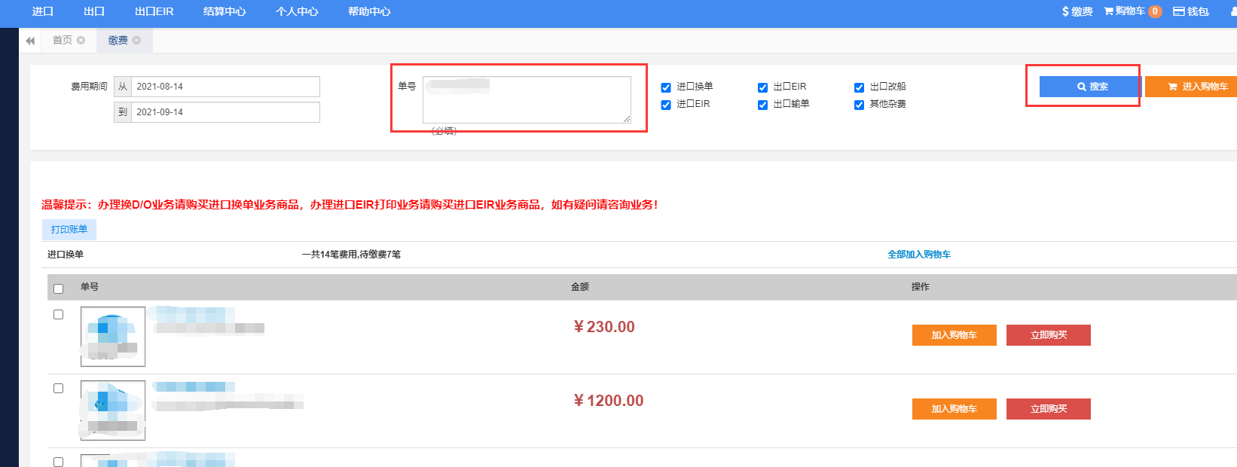

换单费显示如下：

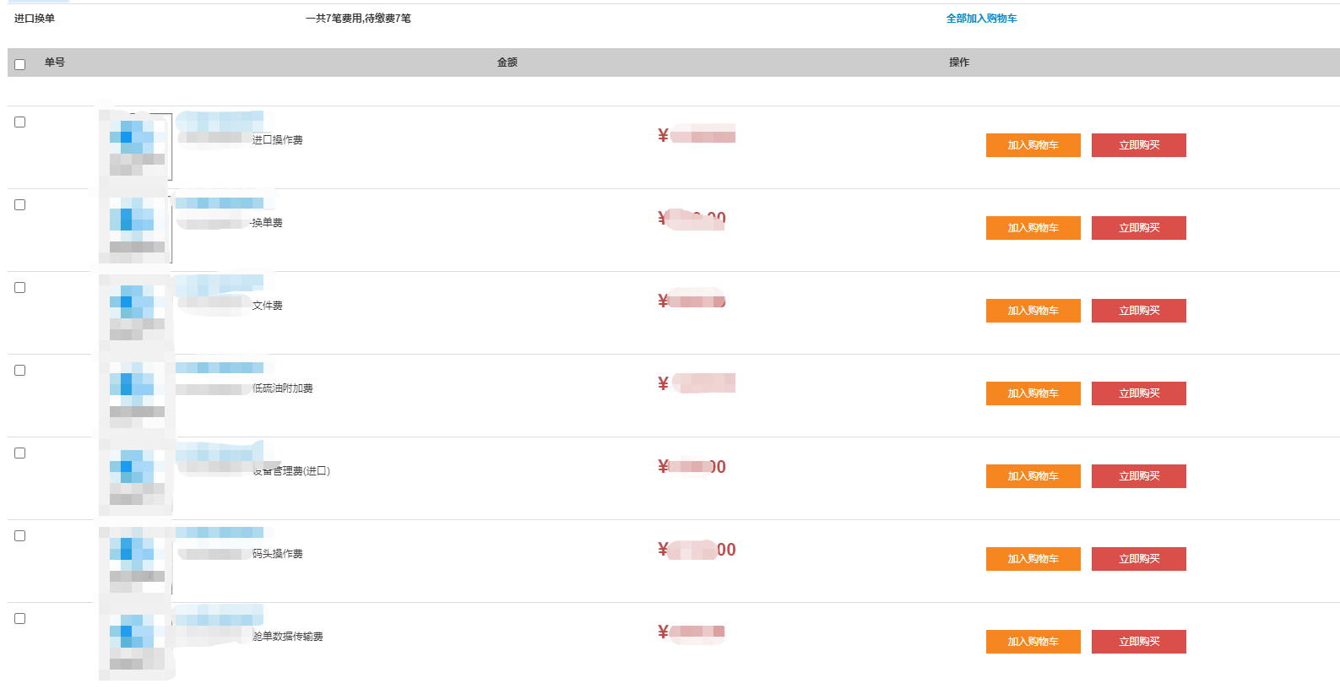

换单费全选，点击打印账单，可保存账单明细

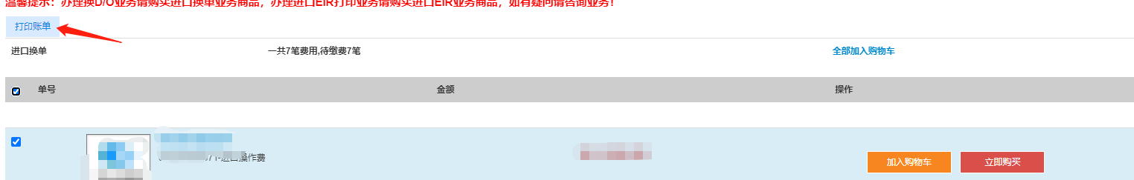

押箱费显示如下：

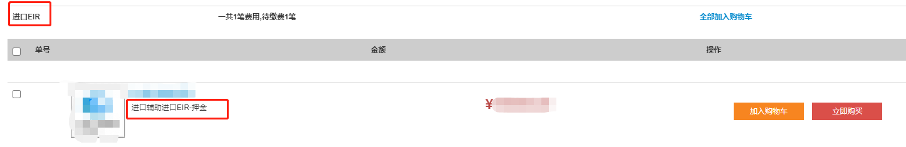

超期箱使费、修洗箱费显示如下：

(在重箱返空2个工作日后再查询，可联系发送邮件至**uaqd.indoc@unitrans-agency.com**查询超期箱使费明细）



**二、付费：**

请参考群文件线上支付操作指引



**三、换单押箱所需单据：**

1 TSL MTS换单正本提单需要有**三份**，如不能提供三份，请向船公司申请，我司接到船公司邮件许可才能换单

2电放需携带**电放提单**+**电放保函**

3需提供**介质码**（口岸物流协同平台申请换单的卡号）

4 TSL ESL押箱需携带**空白支票**（支票上的公章需和押金付款公司一致）;MTS SLS押箱只交押金，不需空白支票

5需要押箱但未放行的，需要提供保函：写明船名航次提单号，以及未放行提前押箱的原因，并盖公章